水污染源管制編號：H1234567

○○股份有限公司
放流水銅自主管理計畫書
（範例）

中華民國 年 月
摘要表
說明：表列廠內相關基本資料、自主管理方法行之原物料變更、製程調整、廢水處理提升方法

基本資料
水污染源管制編號：H1234567
事業或污水下水道系統名稱：○○股份有限公司
座落位置地址/地號：桃園市桃園區縣府路1號
大門位置經緯座標(TWD97)： |  |  |  | X | 271234 |  | Y | 2712345
放流口經緯度座標(TWD97)： |  |  |  | X | 275678 |  | Y | 2756789
事業或污水下水道系統別代碼：
1. 主業別：0125
2. 主計處行業別代碼：2630
核准排放水量(立方公尺/日)：2,000
自主管理計畫
放流水銅濃度註1  (mg/L) | 近3年放流水銅濃度範圍註2  (mg/L) | 管理目標濃度註3  (mg/L) | 預期削減量註4  (kg/d) |  |  | 管理措施註5
1.5 | 0.7-1.3 | 0.5 | 2 |  |  | - 使用非氨系微蝕液  - 減少製程中槽液帶出量  - 分流高濃度蝕刻廢液  - 針對鹼性蝕刻廢液增加電解回收程序
註1：放流水銅濃度指水污染防治措施計畫中（以下簡稱水措計畫）水質水量平衡示意圖之放流水銅濃度。
註2：近3年放流水銅濃度範圍指近3年申報之放流水銅濃度範圍。
註3：管理目標濃度指水措計畫之水質水量平衡示意圖之達成自主削減放流水銅濃度。
註4：預期削減量：（放流水銅濃度−管理目標濃度）(mg/L)×核准排放水量(CMD) ×10-3
註5：管理措施：指為達到管理目標濃度所採行之管理方法或作為（如調整或變更既有使用原料、製程、廢水處理流程或操作參數等）

目錄
一、事業或污水下水道系統介紹 3
二、現況分析與檢討 3
表1 本廠生產及服務規模資料（示意） 4
圖1 本廠廢污水產生與水污染防治措施流向（示意） 5
圖2 本廠水質水量平衡圖（示意） 6
三、自主管理計畫 7
表2 管理目標 7
表3 管理措施及預期效益 8
圖3 本廠調整後廢污水產生與水污染防治措施流向（示意） 9
圖4 本廠調整後水質水量平衡圖（示意） 10
表4 投入成本分析 11
四、成效評估 11

一、事業或污水下水道系統介紹
說明：計畫緣起及事業/污水下水道系統背景說明，針對產品項目、產能、廢水排放現況概要等進行簡要介紹。

範例:○○股份有限公司位於桃園市桃園區縣府路1號，主要產品為基(極)板與印刷電路板，平均每日產能分別約為5,880 平方公尺及11.4公噸。目前本廠廢水自行處理後，以南崁溪為最終承受水體。經水質水量平衡計算，本廠之放流水銅濃度可符合現行放流水標準限值(1.5 mg/L)。然為配合桃園市政府推動重要河川重金屬銅自主管理策略及後續推動總量管制實施可能，本廠以放流水銅濃度低於0.5 mg/L為管理目標，研提自主管理計畫並說明如后。

二、現況分析與檢討
說明：包含事業/污水下水道系統使用原料、製程、廢水類別及特性、廢水處理現況等，繪製製程、廢水處理流程、質量平衡圖等，並標示放流水中銅之主要產生來源、產生水量、濃度、現有廢水處理功能、操作現況等。

範例:目前本廠使用原料及登載於水污染防治措施之核准量如表1所示，廢污水產生與水污染防治措施流向如圖1所示，含銅廢水來源及水質水量平衡圖如圖2所示，分析本廠進流廢污水可區分為清洗廢水及生活污水，其中放流水中銅主要來源為電鍍製程中的清洗廢水，其主要來自於蝕刻後清洗過程因蝕刻帶出液所造成，此外，本廠暫未將高濃度廢液另行蒐集，而是直接進入調勻槽後，於快混槽加入重金屬捕集劑方式處理，經水質水量平衡計算，處理後之放流槽銅濃度約為1.5 mg/L，可符合現行放流水標準規範。

表1 本廠生產及服務規模資料（示意）
類別 | 名 稱 | 每日最大量(以設計值 64%申請) | 核准量 | 單 位
ˇ產品量 | [260135]基(極)板 | 5880 | 5880 | 平方公尺／日
ˇ原料量 | [260135]基(極)板 | 5880 | 5880 | 平方公尺／日
ˇ原料量 | [190199]其他電子工業用化學處理劑：微蝕劑 | 0.466 | 0.466 | 公斤／日
ˇ原料量 | [190199]其他電子工業用化學處理劑：有機保焊劑 | 16 | 16 | 公斤／日
ˇ原料量 | [190199]其他電子工業用化學處理劑：酸脫脂劑 | 0.5 | 0.5 | 公斤／日
ˇ原料量 | [190131]稀釋劑(塗料、油墨除外) | 0.166 | 0.166 | 公斤／日
ˇ原料量 | [191799]其他工業助劑：預浸劑(醇類20%) | 0.666 | 0.666 | 公斤／日
ˇ原料量 | [190199]其他電子工業用化學處理劑：銅還原劑 | 30 | 30 | 公斤／日
ˇ原料量 | [191799]其他工業助劑：膨脹劑 | 30 | 30 | 公斤／日
ˇ原料量 | [190143]光澤劑 | 50 | 50 | 公斤／日
ˇ原料量 | [191799]其他工業助劑：活化劑 | 6 | 6 | 公斤／日
ˇ原料量 | [190199]其他電子工業用化學處理劑：整孔劑 | 5 | 5 | 公斤／日
ˇ原料量 | [191799]其他工業助劑：預浸劑 | 5 | 5 | 公斤／日
ˇ原料量 | [190199]其他電子工業用化學處理劑：建浴劑 | 13 | 13 | 公斤／日
ˇ原料量 | [190199]其他電子工業用化學處理劑：化學銅安定劑 | 140 | 140 | 公斤／日
ˇ原料量 | [191499]其他工業觸媒及添加劑：化學銅添加劑 | 180 | 180 | 公斤／日
ˇ原料量 | [000099]其他：磷銅球 | 120 | 120 | 公斤／日
ˇ產品量 | [260058]印刷電路板 | 11.4 | 11.4 | 公噸／日
ˇ原料量 | [180060]過氧化氫 | 650 | 650 | 公斤／日
ˇ原料量 | [180157]高錳酸鉀 | 7.5 | 7.5 | 公斤／日
ˇ原料量 | [180030]濃硫酸 | 595 | 595 | 公斤／日
ˇ原料量 | [180041]氫氧化鈉(燒鹼/片鹼/苛性鈉) | 20 | 20 | 公斤／日
ˇ原料量 | [180037]硼酸 | 3.5 | 3.5 | 公斤／日
ˇ原料量 | [180081]過硫酸鈉 | 140 | 140 | 公斤／日
ˇ原料量 | [180071]硫酸銅 | 3 | 3 | 公斤／日
ˇ原料量 | [260057]印刷電路用銅箔基板 | 13.224 | 13.224 | 公噸／日
ˇ原料量 | [190140]中和劑 | 20 | 20 | 公斤／日
ˇ原料量 | [360001]自來水 | 780 | 780 | 公噸／日
ˇ原料量 | [190199]其他電子工業用化學處理劑：蝕銅安定劑 | 25 | 25 | 公斤／日
ˇ原料量 | [190199]其他電子工業用化學處理劑：還原劑 | 3 | 3 | 公斤／日

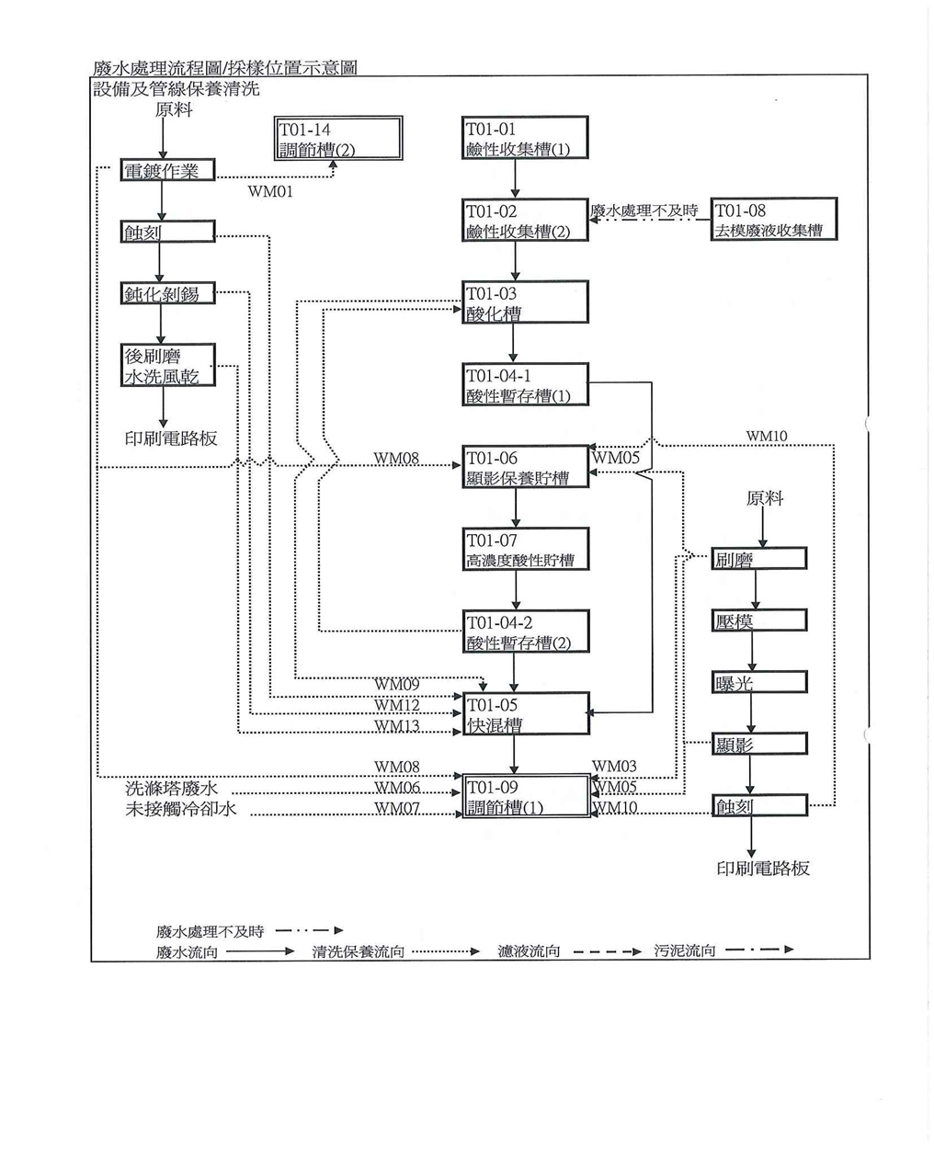
圖1 本廠廢污水產生與水污染防治措施流向（示意）

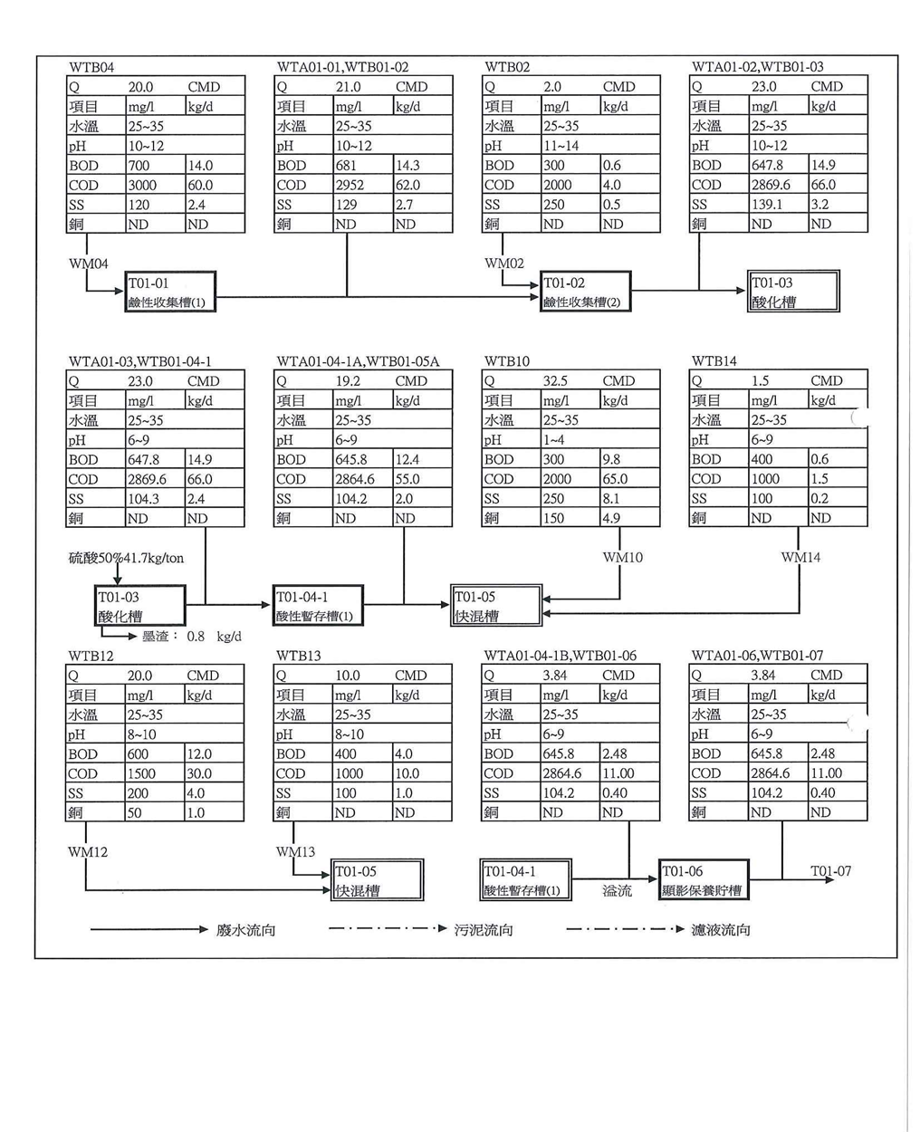
圖2 本廠水質水量平衡圖（示意）

三、自主管理計畫
1.管理目標
說明：簡要說明管理目標及期程並彙整如表。若原放流水銅濃度高於0.5mg/L，必須以降至0.5mg/L以下為管理目標；若原放流水銅濃度已穩定低於0.5mg/L，則建議持續妥善操作原設備與處理流程，或進一步再降低放流水銅濃度。

範例:本廠以放流水銅濃度0.5 mg/L為目標，提出本廠水措計畫與許可變更（即放流水銅濃度以0.5 mg/L為目標，重新繪製水質水量平衡圖，並修改相關調整內容）。
表2 管理目標
放流水銅濃度註1  (mg/L) | 近3年放流水銅濃度範圍註2  (mg/L) | 管理目標濃度註3  (mg/L) | 預期削減量註4  (kg/day)
1.5 | 0.7-1.3 | 0.5 | 2
註1：放流水銅濃度指水污染防治措施計畫中（以下簡稱水措計畫）水質水量平衡示意圖之放流水銅濃度。
註2：近1年放流水銅濃度範圍指近1年申報之放流水銅濃度範圍。
註3：管理目標濃度指水措計畫之水質水量平衡示意圖之達成自主削減放流水銅濃度。
註4：預期削減量：（放流水銅濃度−管理目標濃度）(mg/L)×核准排放水量(CMD) ×10-6
2.管理措施及執行效益
說明：針對執行目標擬採用之相關管理方法
- 因應降低放流銅水濃度至0.5 mg/L，廠內之因應作為（如改變原料、製程調整或廢水處理設施提升等），並計算每一作為之效益。
- 為維持放流水銅濃度低於0.5 mg/L，說明廠內所使用原料、製程改善、廢水處理、管理方法等。
- 各事業單位應依前述措施，繪製改善後之製程、廢水處理流程、操作參數及質量平衡圖。另若涉及改善工程者應增列投入成本分析（包括設置成本及操作維護成本）等。

範例:為達到前述目標，檢視本廠現行使用原料、生產過程及現有廢水處理流程，彙整預定執行措施如表3所示，初步擬將原使用微蝕液改以非氨系微蝕液，並延長滴液排滴時間，並安裝滴板使槽液迴流至藥液槽中，另將高濃度蝕刻廢液於前端即進行分流，並配合前端高濃度蝕刻廢液分流，增加一電解回收程序，將廢水中所含重金屬回收，連帶減少清洗水用量、後端化學混凝加藥量及污泥產生量，依相關研究顯示，電解法回收前後之重金屬去除率可達95%，此外對於氧化有機物如螯合劑亦可藉由添加氯化物氧化分解氰化物。調整後之廢污水產生與水污染防治措施流向示意如圖3、改善後水質水量平衡圖示意如圖4，改善所需投入成本分析如表4所示，總計約1,100萬元。

表3 管理措施及預期效益
管理措施 | 說明 | 預期效益
使用非氨系微蝕液 | 逐漸減少氨系微蝕液用量，評估完全以過硫酸鈉或硫酸/雙氧水可能性 | 預期降低污染量或濃度
減少製程中槽液帶出量 | 延長排滴時間，回收滴下藥液至藥液槽中 | 預期降低污染量或濃度
分流高濃度蝕刻廢液 | 將高濃度蝕刻廢液分流，減輕後端單元處理負荷，並可降低加藥量及污泥產量 | 預期降低污染量或濃度
針對鹼性蝕刻廢液增加電解回收程序 | 針對分流之高濃度時刻廢液以電解回收方式處理 | 預期降低污染量或濃度

圖3 本廠調整後廢污水產生與水污染防治措施流向（示意）

圖4 本廠調整後水質水量平衡圖（示意）

表4 投入成本分析
項次 | 削減措施 | 設置項目 | 投入成本  (萬元) | 備註  (計算說明)
1 | 使用非氨系微蝕液 | − | 5
2 | 減少製程中槽液帶出量 | − | −
3 | 分流高濃度蝕刻廢液 | 分流槽/桶 | 20
3 | 分流高濃度蝕刻廢液 | 管線 | 5
3 | 分流高濃度蝕刻廢液 | 馬達(1用1備) | 30
3 | 分流高濃度蝕刻廢液 | 電費 | 20 | 每年
3 | 分流高濃度蝕刻廢液 | 維修費 | 20 | 每年
4 | 針對鹼性蝕刻廢液增加電解回收程序 | 電解回收設備 | 800
4 | 針對鹼性蝕刻廢液增加電解回收程序 | 電費 | 100 | 每年
4 | 針對鹼性蝕刻廢液增加電解回收程序 | 維修費 | 100 | 每年
合計 |  |  | 1,100
四、改善期程規劃
說明：
- 考量部分事業廢水處理設備尚不足，倘若無法於116年前達到放流水銅濃度0.5 mg/L之削減目標，或需增設處理設備者，應提出合理期程，緩衝期最長至118年1月1日須完成設備提升。
- 水質改善設備的施工或效能提升應提出具體期程，工程進度規劃可以甘特圖呈現，俾利本局查核與追蹤。

五、成效評估
說明：
- 水質改善設備完工後，針對每一單元之水質進行分析，並檢具完工報告及檢測結果提送至環保局審核備查。
- 每月乙次檢測原水及放流水水質，並每半年提送檢測結果至環保局備查。

